E12290 Scheda creata il 23 settembre 2022; Ultimo aggiornamento: 22 ottobre 2026
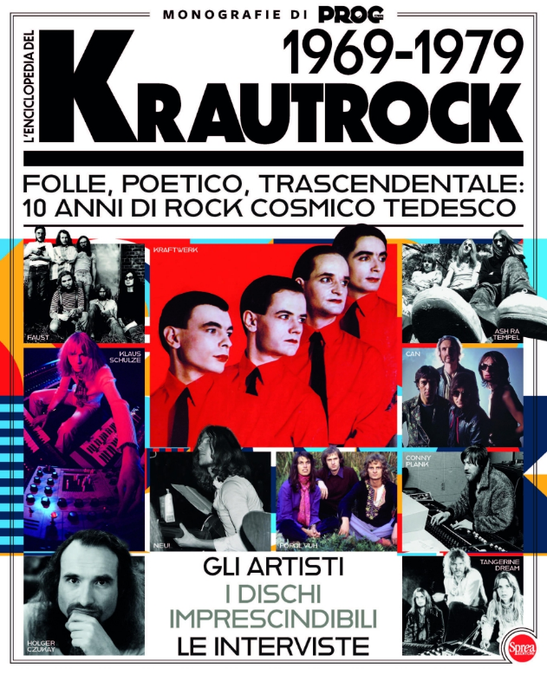
Descrizione storico-bibliografica
*Prog. Monografie. - 01 (ago.-set.)-02 (giugno). - Cernusco sul Naviglio : Sprea, 2022-2024. – 2 volumi : ill. ; 29 cm. ((Bimestrale; ma biennale. - In copertina: Collector's edition. – BNI 2022-114S. - CFI1087721
Variante del titolo: *Monografie di Prog
Soggetto: Musica rock – Periodici; Cantanti – Periodici; Complessi musicali - Periodici
Classe: D782.008

Informazioni storico-bibliografiche

Dal 30 luglio in edicola uno speciale di Prog Italia interamente dedicato alla storica band italiana
In ricordo del grande Vittorio De Scalzi appena scomparso, Sprea Editori pubblica uno speciale monografico di “Prog Italia” interamente dedicato alla storia dei New Trolls.
A garanzia di autorevolezza, lo speciale è firmato dagli autori di Prog Italia e contiene interviste esclusive ai membri della band (oltre a De Scalzi anche Nico Di Palo, Gianni Belleno, Ricky Belloni, Maurizio Salvi e Giorgio Usai), molte foto storiche, la discografia completa e le rarità a 45 giri, inoltre ricostruisce con precisione anche tutta la galassia degli “spin off” del gruppo nel corso degli anni.

“New Trolls, la storia completa” sarà in edicola in tutta Italia a partire da sabato 30 luglio. Ma può anche essere ordinato da subito (in edizione cartacea o digitale) sul sito Sprea.it.
https://stonemusic.it/60235/new-trolls-la-monografia-in-memoria-di-vittorio-de-scalzi/

